МИНИСТЕРСТВО ОБРАЗОВАНИЯ РЕСПУБЛИКИ БЕЛАРУСЬ

Учреждение образования «БЕЛОРУССКИЙ ГОСУДАРСТВЕННЫЙ ТЕХНОЛОГИЧЕСКИЙ УНИВЕРСИТЕТ»

**Лабораторная работа № 2**

**ЭЛЕМЕНТЫ ТЕОРИИ ИНФОРМАЦИИ.**

**ПАРАМЕТРЫ И ХАРАКТЕРИСТИКИ**

**ДИСКРЕТНЫХ ИНФОРМАЦИОННЫХ**

**СИСТЕМ**

Разработала: Некрасова А.П.

ФИТ 3 курс 5 группа

Преподаватель: Савельева М.Г.

Минск 2023

**Цель**: приобретение практических навыков расчета и анализа параметров и информативных характеристик дискретных ИС.

**Задачи**:

1. Закрепить теоретические знания по основам теории информации.
2. Разработать приложение для расчета и анализа параметров и информативных характеристик дискретных ИС.
3. Результаты выполнения лабораторной работы оформить в виде описания разработанного приложения, методики выполнения экспериментов с использованием приложения и результатов эксперимента.

**Практическое задание**

Выбранные алфавиты:

* 1. Латиница: **португальский**
  2. Кириллица: **сербский**

В ходе выполнения лабораторной работы было разработано вэб-приложение. С левой стороны будут находится различные расчеты для португальского языка, с правой – для сербского. Снизу находятся 4 кнопки, для переключения между заданиями.

***Задание 1***

Результата выполнения 1 задания представлен на рисунке 1.

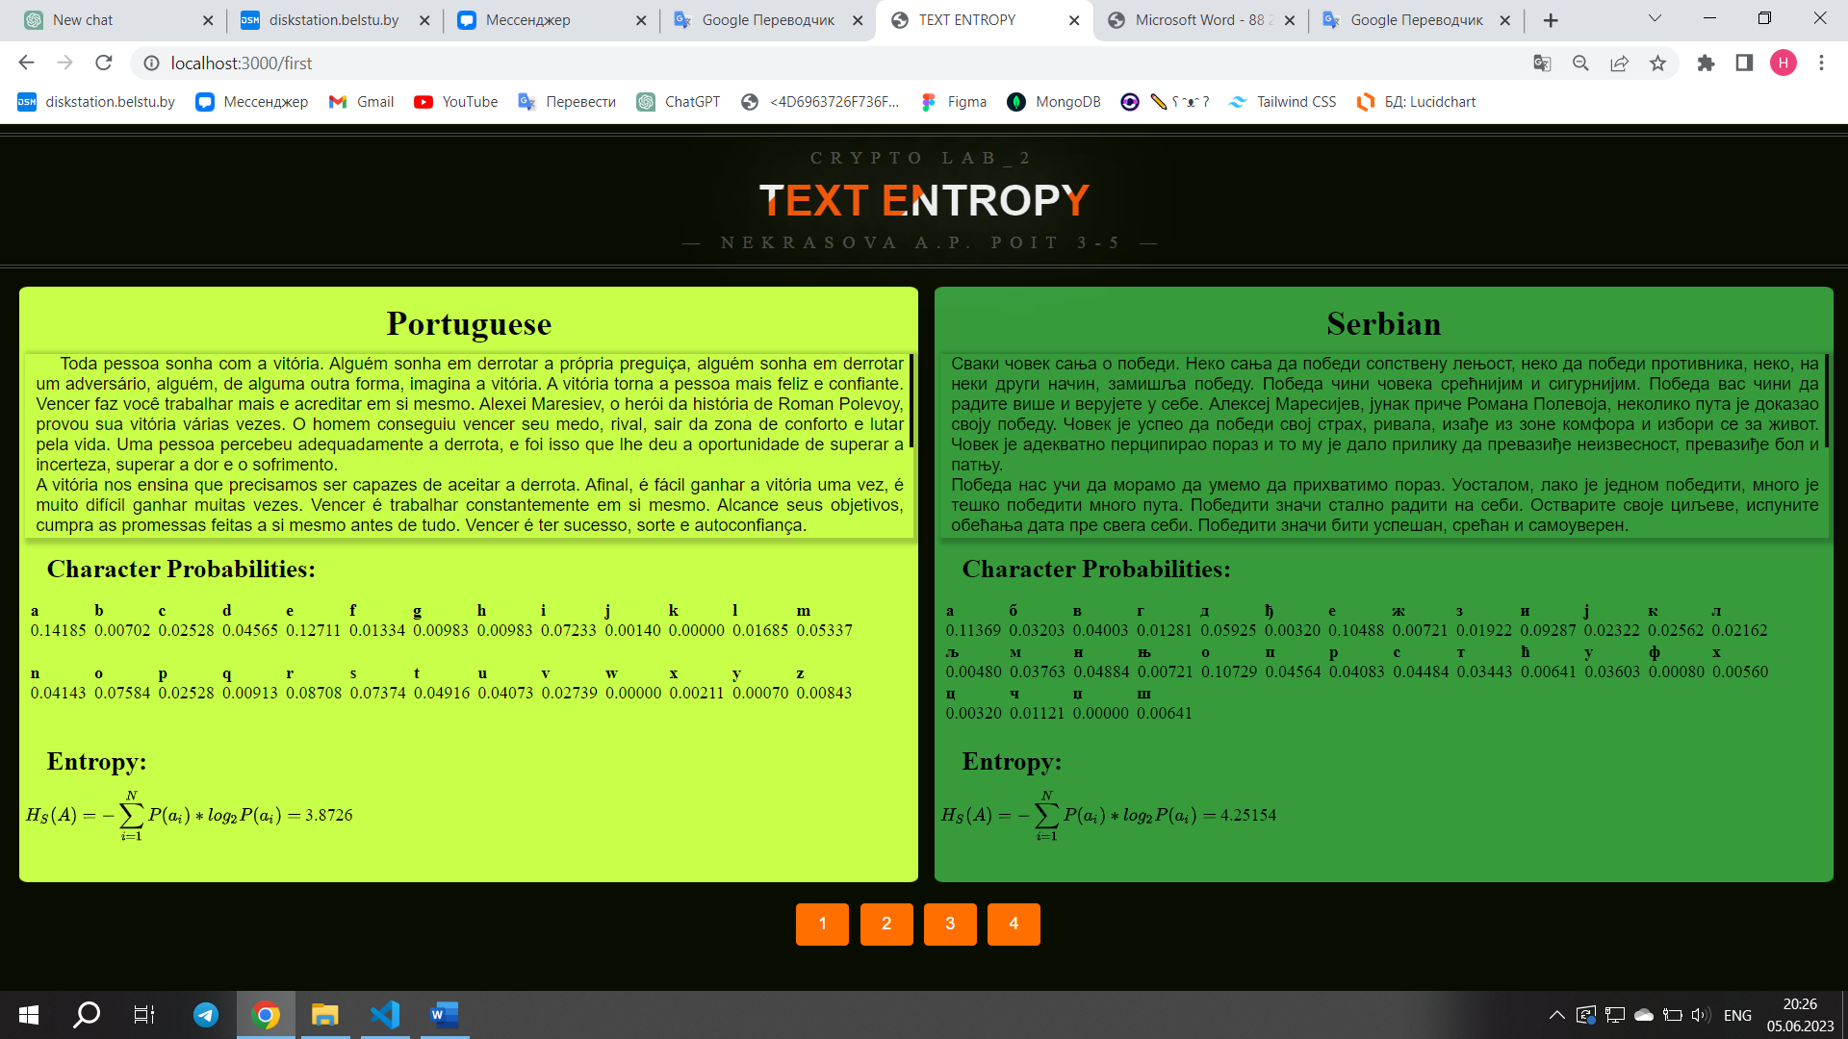

Рис. 1 – Результат выполнения первого задания

Как показано на рисунке 1, на экране отображается текст, на основе которого будет рассчитана энтропия. В таблице приведены вероятности появления каждой буквы в заданном тексте, а также вычисленная энтропия.

1. Составление гистограмм:

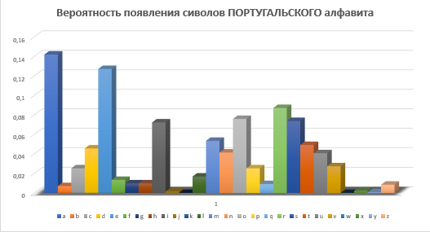

Рис. 2 – Вероятность появления символов португальского алфавита

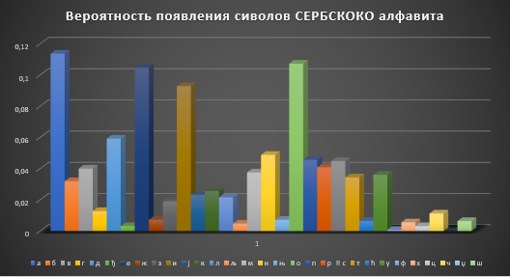

Рис. 3 – Вероятность появления символов сербского алфавита

***Задание 2***

Во втором задании было необходимо перевести исходные тексты в бинарный вид и рассчитать энтропию из полученных результатов для бинарного алфавита. Реализация выполнения программы представлена на рис. 4.

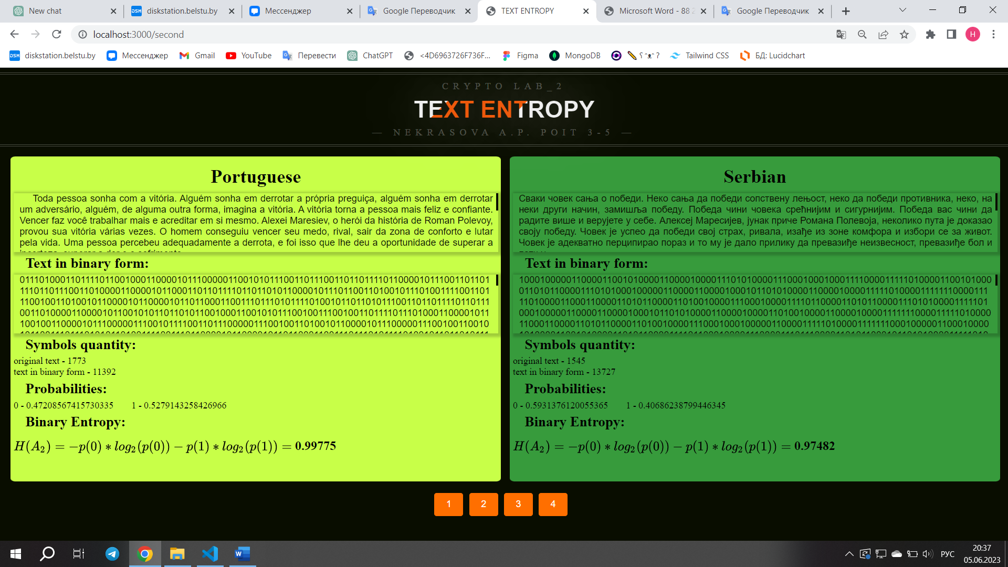

Рис. 4 – Результат выполнения второго задания

***Задание 3***

В третьем задании было, необходимо используя значения энтропии алфавитов, полученных в двух предыдущих пунктах, подсчитать количество информации в сообщении, состоящем из собственных фамилии, имени и отчества.

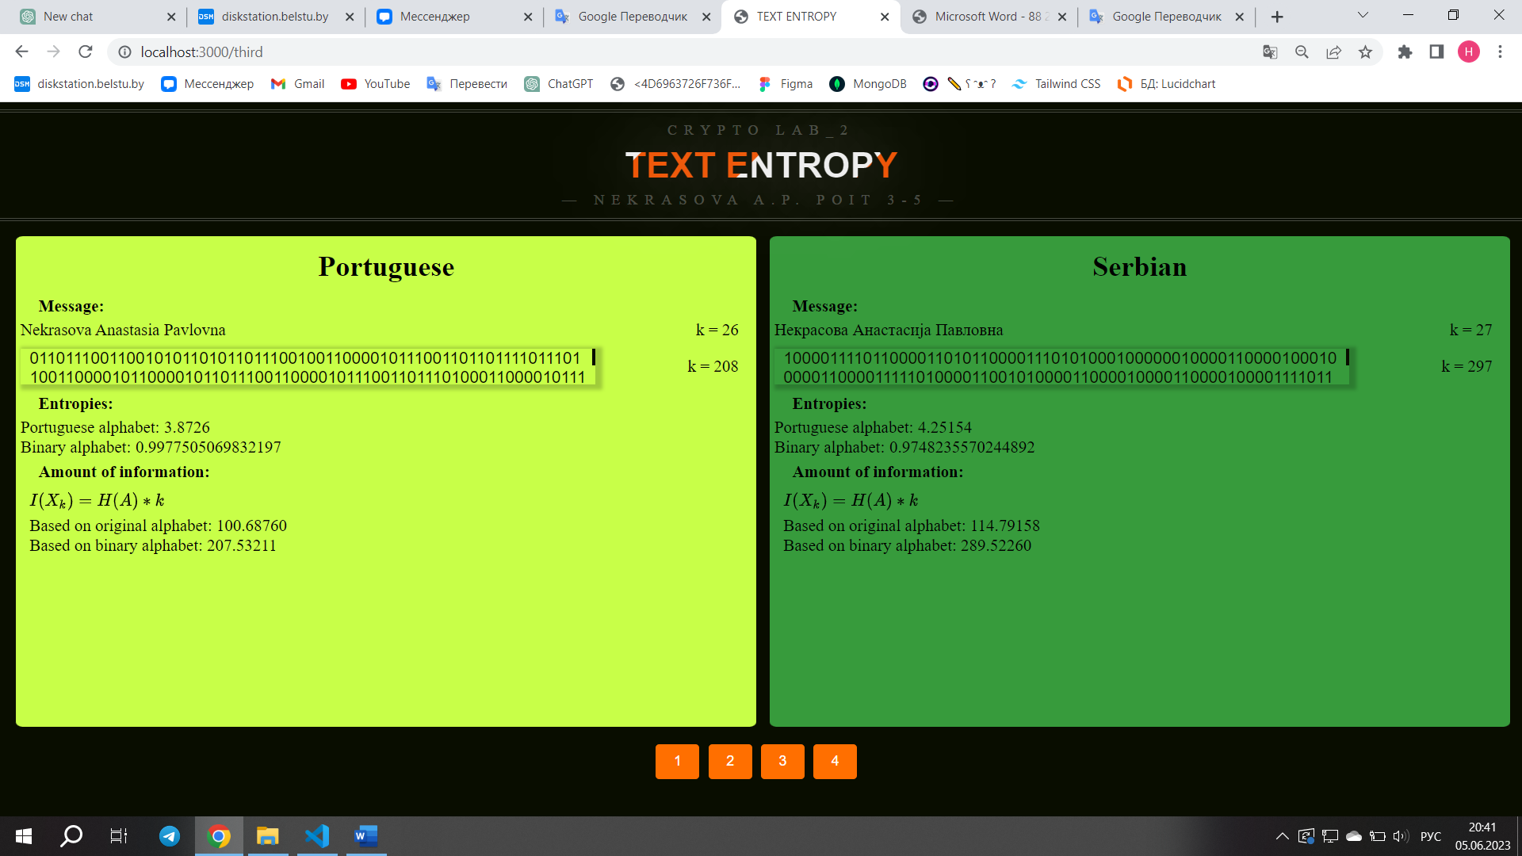

Рис. 4 – Результат выполнения третьего задания

***Задание 4***

В последнем, четвертом задании, нужно было подсчитать количество информации в сообщении при условии, что вероятность ошибочной передачи единичного бита сообщения составляет: 0,1; 0,5; 1,0

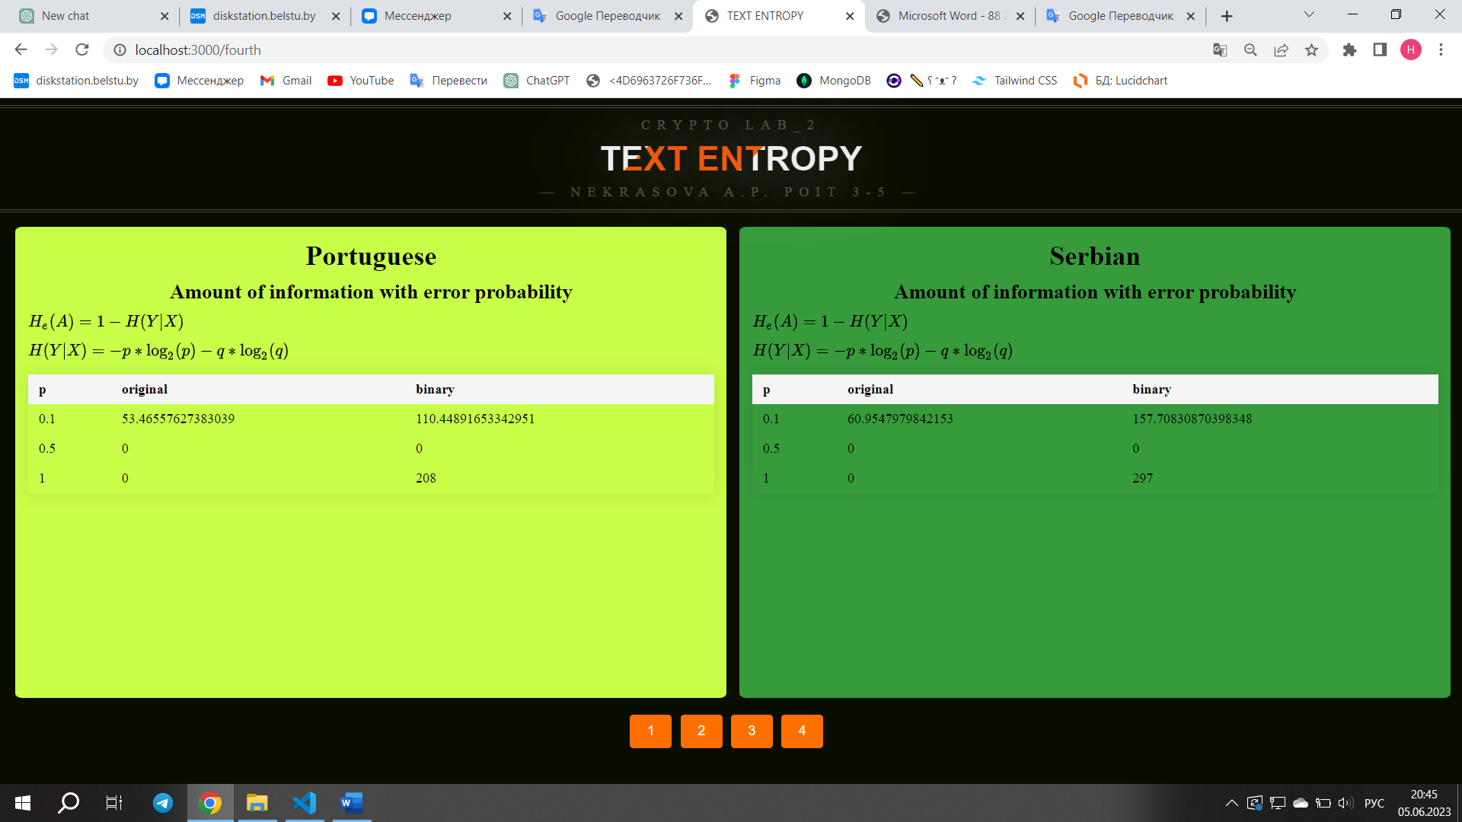

Рис. 5 – Результат выполнения четвертого задания

**Вывод:** Бинарное представление сообщения обладает избыточной информативностью. Для передачи информации выгодно использовать алфавит с меньшей избыточностью, т.к. будет минимизирована потеря данных, а также уменьшится их объем.